桐城市孔城镇：工会反电诈 宣传多样化

为预防企业职工、居民群众上当受骗，降低电信诈骗案件的多发态势，打好“坚决遏制电诈案件高发态势”攻坚战，近期，桐城市孔城镇总工会多措并举开展防范电信网络诈骗宣传活动。
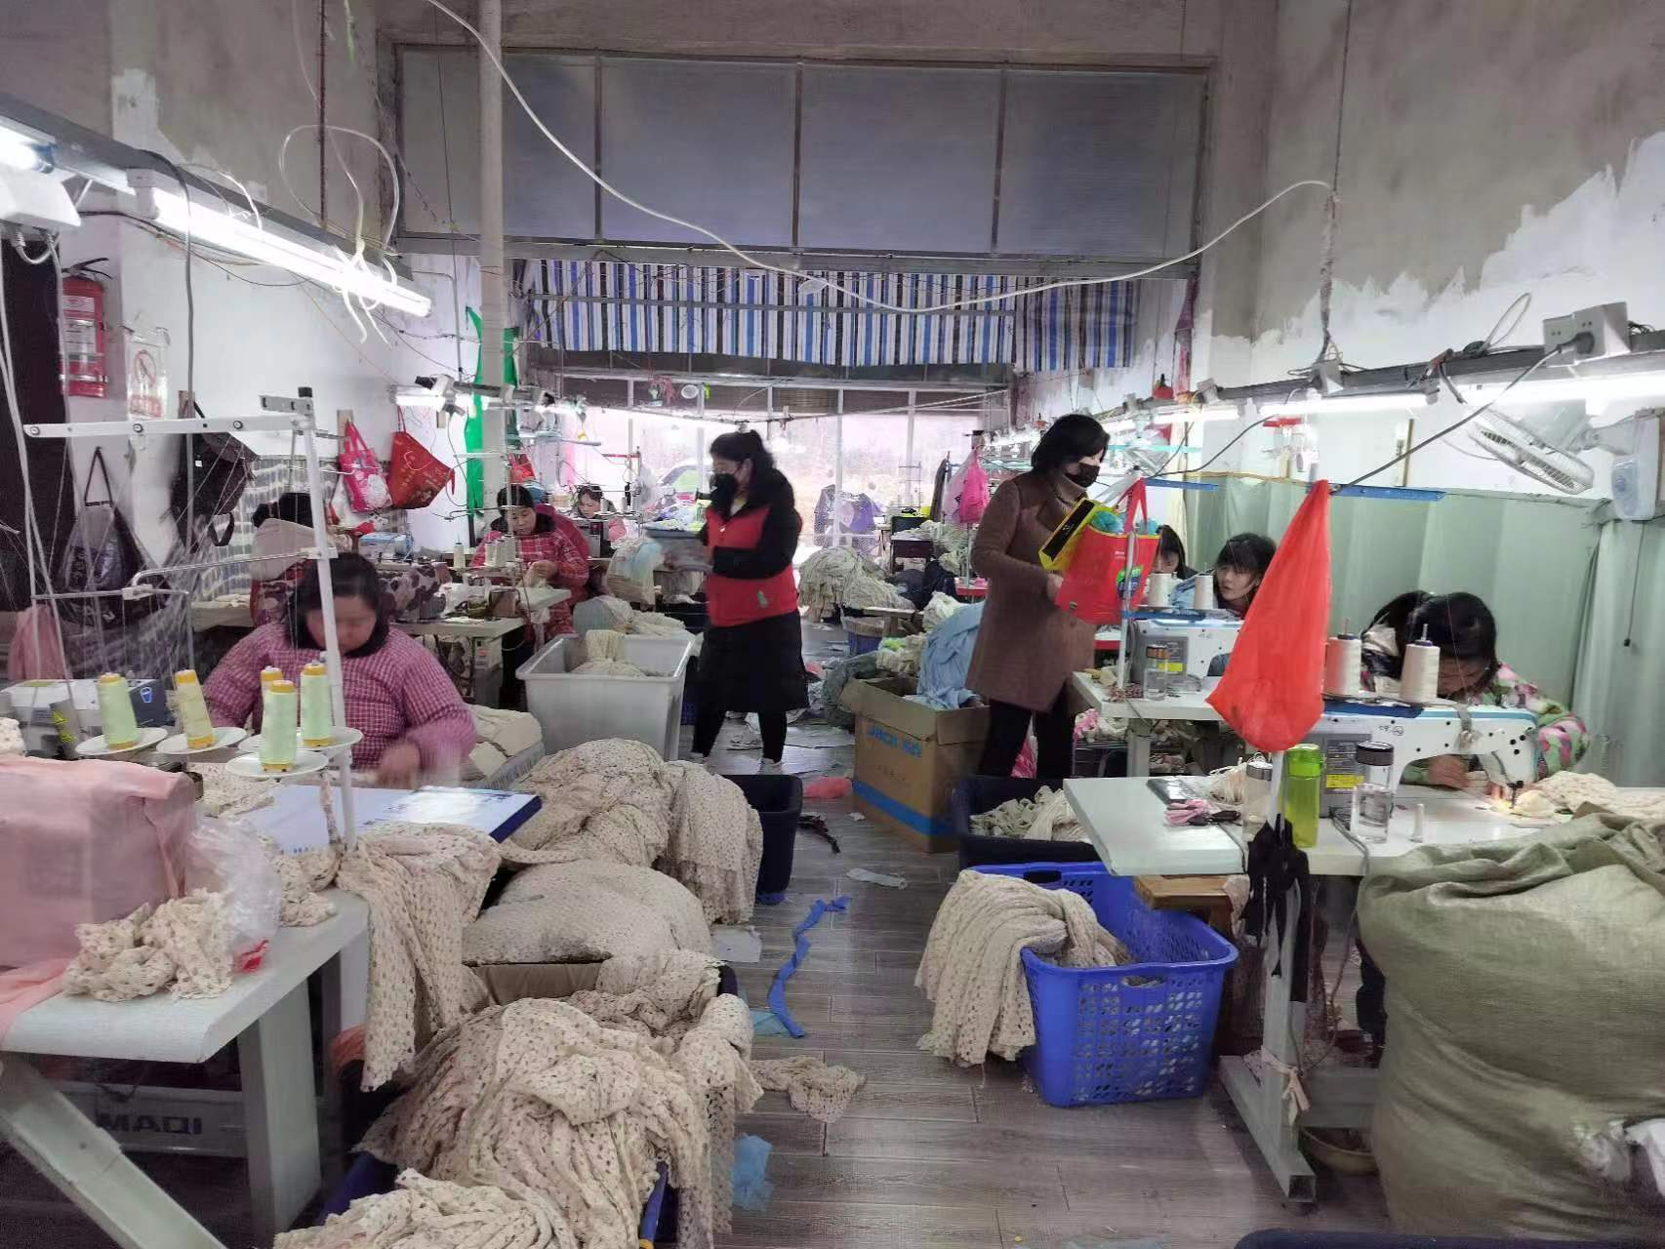
进入企业宣传。在进一步增强群众防骗识骗的防范意识，有效打击网络诈骗和传销等犯罪活动，镇工会到辖区内人员密集的服装厂进行反电诈宣传。在现场，为了让宣传活动更接地气，通俗易懂、生动形象，志愿者们及工作人员收集常见几类虚假信息诈骗犯罪手段等材料，通过制作图文并茂的“防诈骗”彩色宣传页、推送微信“防诈骗”宣传告知书等多种方式开展公开宣传。由于服装厂多为宝妈群体，告知她们不要随便点击来历不明的链接，并多角度向她们普及什么是电信网络诈骗、电信网络诈骗的特点、常见的诈骗手段以及“不听、不信、不转账”等反电诈常识。
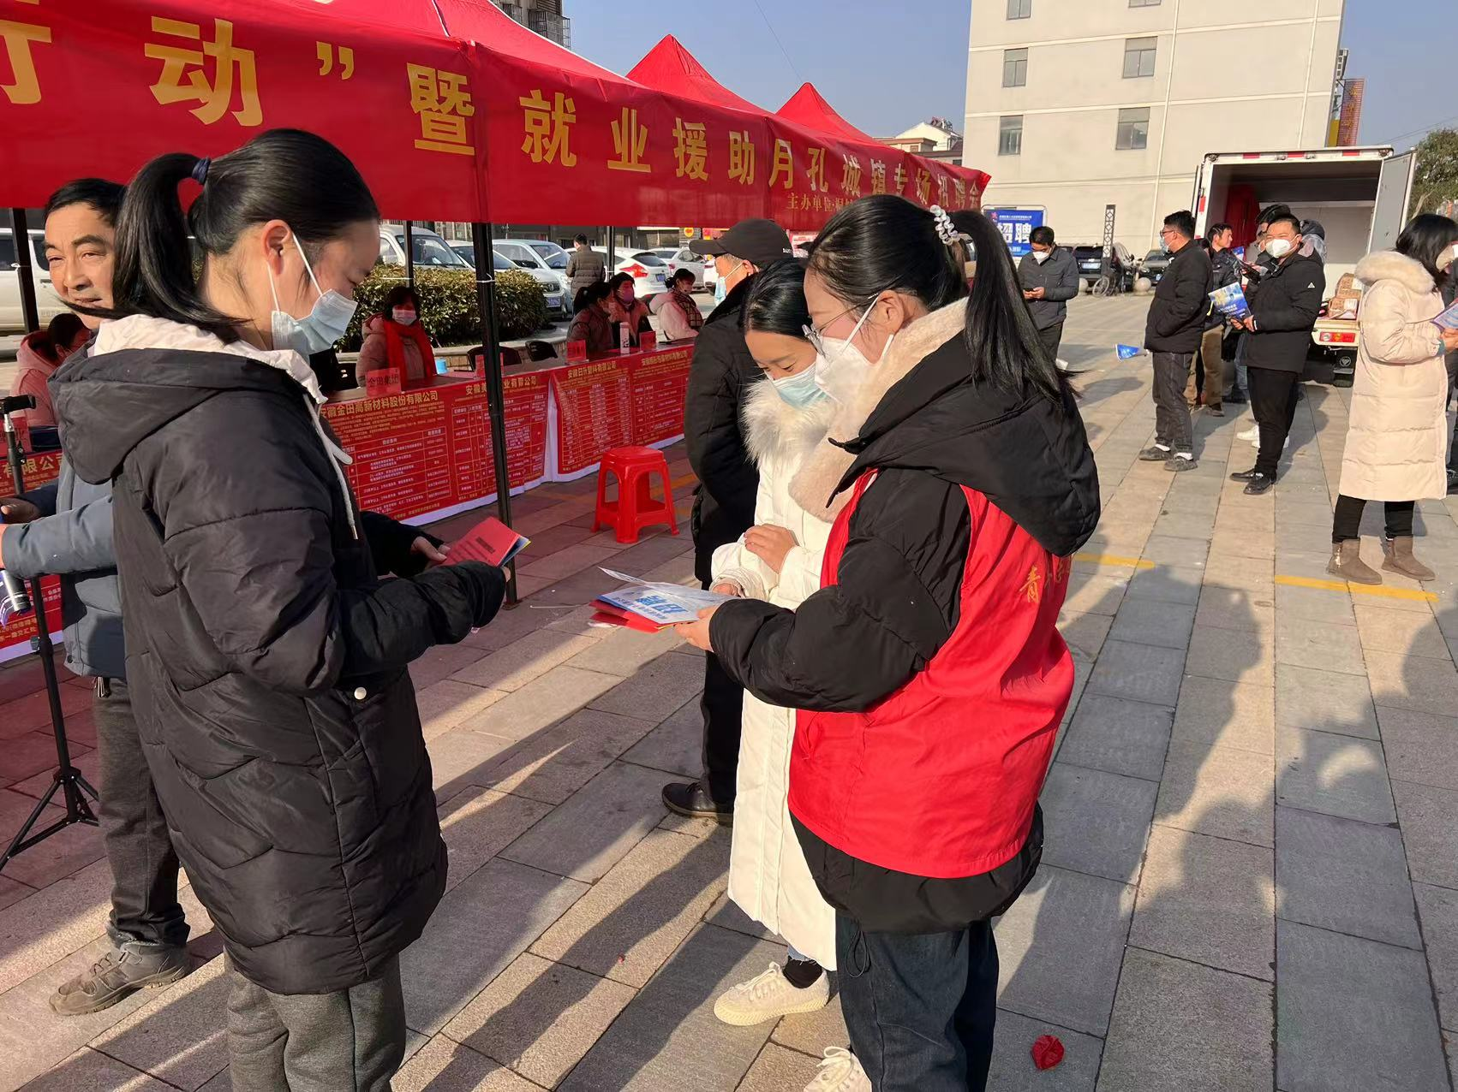
招聘现场宣传。近期镇区组织的“工会送岗位 乐业在江淮”全市工会就业援助宣传活动，参与招工企业多，求职人流量大。在活动现场，镇工会通过拉横幅，发放预防电信网络诈骗知识宣传册，向群众面对面讲解反诈骗的目的、常见的诈骗形式和防范重点等常识，提醒群众加强个人信息保护，不轻易相信可疑电话、短信，不随意给陌生人转账、汇款。
村（居）工会宣传。各村（居）工会人员利用党员群、“两长”工作群、村民交流群、朋友圈及在主要交通路口墙面刷写醒目标语，并利用电子屏等现代化媒介不间断播放相关反电诈内容等“线上+线下”相结合的宣传模式，积极推送有关反电诈知识的音、视频。
（作者：潘红 初审：许小凤 终审：吴春富）

